Антинаркотическая акция
«Сообщи, где торгуют смертью»

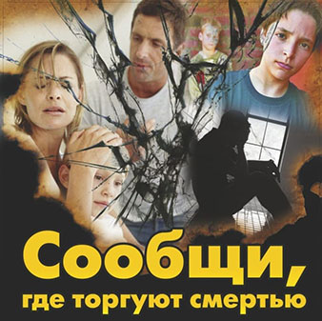
Комиссия по делам несовершеннолетних и защите их прав сообщает, что на территории Уссурийского городского округа продолжается антинаркотическая акция «Сообщи, где торгуют смертью».
Имеющуюся информацию о совершении правонарушений или преступлений в сфере незаконного оборота наркотиков, а также лицах, причастных к сбыту наркотических средств и психотропных веществ, любой гражданин может сообщить по телефонам дежурной части ОМВД России по г. Уссурийску 02, 102,112, по телефонам доверия: 32-16-26, 8 (4232) 40-10-00 (круглосуточно).

